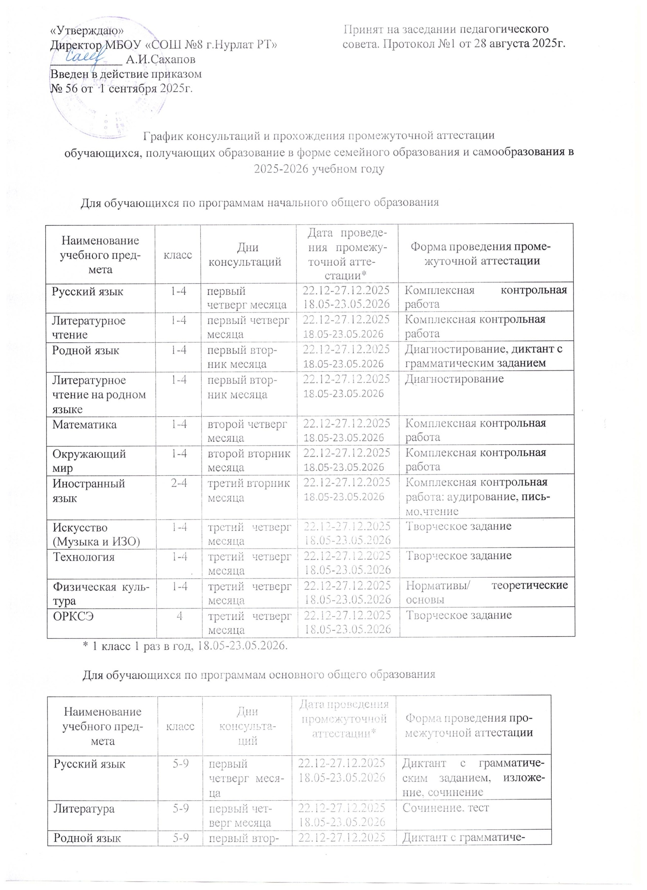

 |  | ник месяца | 18.05-23.05.2026 | ским заданием
Родная литерату-  ра | 5-9 | первый втор-  ник месяца | 22.12-27.12.2025  18.05-23.05.2026 | Тест
Иностранный язык | 5-9 | второй чет- верг месяца | 22.12-27.12.2025  18.05-23.05.2026 | Комплексная контрольная  работа: аудирование, письмо, чтение
Математика | 5-9 | второй втор-  ник месяца | 22.12-27.12.2025  18.05-23.05.2026 | Контрольная работа, тест
Информатика и  ИКТ | 7-9 | третий втор-  ник месяца | 22.12-27.12.2025  18.05-23.05.2026 | Практическая работа, тест
История | 5-9 | третий чет-  верг месяца | 22.12-27.12.2025  18.05-23.05.2026 | Контрольная работа, тест
Обществознание (включая эконо-  мику и право) | 5-9 | третий чет- верг месяца | 22.12-27.12.2025  18.05-23.05.2026 | Письменный ответ на проблемный вопрос
География | 5-9 | третий чет-  верг месяца | 22.12-27.12.2025  18.05-23.05.2026 | Практическая работа, тест
Физика | 7-9 | третий чет-  верг месяца | 22.12-27.12.2025  18.05-23.05.2026 | Практическая работа, тест
Химия | 8-9 | первый  четверг меся- ца | 22.12-27.12.2025  18.05-23.05.2026 | Практическая работа, тест
Биология | 5-9 | первый чет-  верг месяца | 22.12-27.12.2025  18.05-23.05.2026 | Практическая работа, тест
Искусство (музы-  ка и ИЗО) | 5-9 | первый втор-  ник месяца | 22.12-27.12.2025  18.05-23.05.2026 | Творческое задание
Технология | 5-8 | первый втор-  ник месяца | 22.12-27.12.2025  18.05-23.05.2026 | Творческое задание
ОБЖ | 8 | второй чет-  верг месяца | 22.12-27.12.2025  18.05-23.05.2026 | Контрольная работа, тест
Физическая куль-  тура | 5-9 | второй втор-  ник месяца | 22.12-27.12.2025  18.05-23.05.2026 | Нормативы / теоретиче-  ские основы
* 9 класс 1 раз в год, 18.05-23.05.2026.

Для обучающихся по программам среднего общего образования

Наименование учебного предме-  та | класс | Дни консультаций | Дата проведе- ния промежу-  точной атте- стации* | Форма проведения промежуточной атте- стации
Русский язык | 10-11 | первый  четверг меся- ца | 22.12-27.12.2025  18.05-23.05.2026 | Изложение, сочинение, тест
Литература | 10-11 | первый чет-  верг месяца | 22.12-27.12.2025  18.05-23.05.2026 | Сочинение, тест
Родной язык | 10-11 | первый втор-  ник месяца | 22.12-27.12.2025  18.05-23.05.2026 | Диктант с грамматиче-  ским заданием
Родная литература | 10-11 | первый втор-  ник месяца | 22.12-27.12.2025  18.05-23.05.2026 | Тест
Иностранный  язык | 10-11 | второй четверг  месяца | 22.12-27.12.2025  18.05-23.05.2026 | Беседа, тест
Математика | 10-11 | второй втор-  ник месяца | 22.12-27.12.2025  18.05-23.05.2026 | Контрольная работа, тест
Информатика и  ИКТ | 10-11 | третий втор-  ник месяца | 22.12-27.12.2025  18.05-23.05.2026 | Практическая работа,  тест

История | 10-11 | третий четверг  месяца | 22.12-27.12.2025  18.05-23.05.2026 | Контрольная работа, тест
Обществознание (включая эконо-  мику и право) | 10-11 | третий четверг месяца | 22.12-27.12.2025  18.05-23.05.2026 | Письменный ответ на проблемный вопрос
География | 10-11 | третий четверг  месяца | 22.12-27.12.2025  18.05-23.05.2026 | Практическая работа,  тест
Физика | 10-11 | третий четверг  месяца | 22.12-27.12.2025  18.05-23.05.2026 | Практическая работа,  тест
Химия | 10-11 | первый  четверг меся- ца | 22.12-27.12.2025  18.05-23.05.2026 | Практическая работа, тест
Биология | 10-11 | первый чет-  верг месяца | 22.12-27.12.2025  18.05-23.05.2026 | Практическая работа,  тест
ОБЖ | 10-11 | первый втор-  ник месяца | 22.12-27.12.2025  18.05-23.05.2026 | Контрольная работа, тест
Физическая куль-  тура | 10-11 | первый втор-  ник месяца | 22.12-27.12.2025  18.05-23.05.2026 | Нормативы/ теоретиче-  ские основы
* 11 класс 1 раз в год, 18.05-23.05.2026.

